

Guide d'utilisation : Bloc "Où est Johnny ?"

Utilisation
- Placez une instance de bloc sur la page de votre choix
- Utilisez la zone de recherche pour localiser un usager et trouver l'instance Vmoodle auquel il est rattaché
- Suivez le lien URL vers l'isntance pour la rejoindre le cas échéant
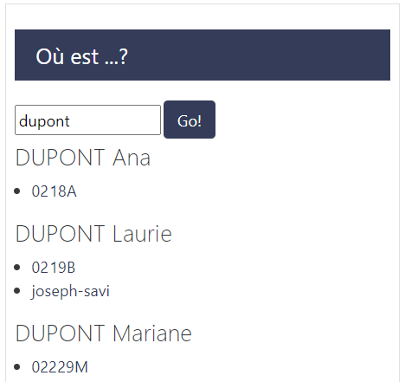

Crédit
- Valery Frémaux (valery@activeprolearn.com) -Développements et documentation
- Florence Labord - Documentation
Revenir à l'index du plugin - Revenir à l'index des plugins - Revenir au catalogue - Virtualisation de Moodle multi-tenant - Navigation réseau de l'utilisateur

